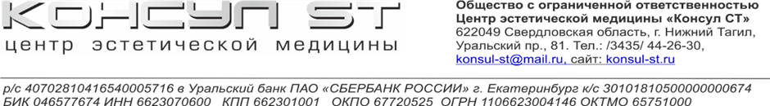

**Рекомендации после лечения корневых каналов**

1. Эндодонтическое лечение чаще проводится под обезболиванием. Онемение на верхней челюсти может длиться в течение 1-2 часов, на нижней челюсти значительно дольше, в течение 2 -4 часов, в зависимости от ваших анатомических особенностей. Постарайтесь в это время не принимать пищу, чтобы не
2. повредить (прикусить) мягкие ткани щеки, языка, губ.
3. После прекращения действия анестезии могут возникнуть ноющие боли и(или) болезненность при накусывании на зуб . Это связано с естественной биологической реакцией организма на вмешательство и наличие лечебного или пломбировочного материала в канале(ах) зуба, а так же зависит от степени уже имеющегося на момент вашего обращения воспаления в тканях, окружающих корни. Эти ощущения могут
4. сохраняться на протяжении нескольких суток.
5. **Рекомендуем на этот период:**
   * ограничить жевательную нагрузку на пролеченный зуб
   * при необходимости можно принять таблетку болеутоляющего средства, рекомендованного врачом
   * если боль усиливается, появляется отек, поднимается температура, необходимо немедленно обратиться к лечащему врачу.
6. Нельзя греть зуб!
7. После эндодонтического лечения зуб может быть покрыт временной пломбой-повязкой. Рекомендуем не употреблять пищу на протяжении первых 2-х часов после лечении до ее полного отвердения, а также уменьшить жевательную нагрузку на пролеченный зуб в течение всего периода лечения. Пломба-повязка
8. может незначительно крошиться при жевании и может ощущаться непривычный привкус во рту. Если временная пломба выпала, необходимо закрыть полость ватным шариком и немедленно обратиться к лечащему врачу, чтобы предотвратить попадание инфекции в корневой(ые) канал(ы).
9. После проведенного эндодонтического лечения коронка зуба ослаблена. Для исключения образования сколов, трещин, перелома зуба, что по абсолютным медицинским показаниям потребует удаления, рекомендуется восстановление зуба постоянной пломбой или вкладкой и(или) покрытие зуба постоянной ортопедической конструкцией (коронкой) в сроки не более 6 месяца после постоянной пломбировки корневых каналов.
10. Это позволит герметично закрыть доступ к корневым каналам, предотвратить их повторное инфицирование, укрепить ослабленные стенки зуба, полностью восстановить форму зуба и функцию жевания в целом.
11. 6. Через 6 месяцев врач может пригласить сделать контрольный рентгенологический снимок (или КЛКТ) и оценить динамику лечения.